
Chiron
Návod k obsluze
V1.0.1

Předmluva
Obecné
Tato příručka vás seznámí s funkcemi a obsluhou zařízení Chiron (dále jen „kamera“). Před použitím zařízení si pečlivě přečtěte příručku a uschovejte si ji pro budoucí použití.
Bezpečnostní pokyny
V příručce se mohou objevit následující signální slova.
Signální slova | Význam
 | Označuje možnost závažného nebezpečí, které, pokud by mu nebylo zamezeno, může mít za následek smrt nebo vážné zranění.
 | Označuje možnost středně nebo málo závažného nebezpečí, které, pokud by mu nebylo zamezeno, může mít za následek lehké nebo nepříliš závažné zranění.
 | Označuje možné riziko, které, pokud by mu nebylo zamezeno, může mít za následek škodu na majetku, ztrátu dat, snížení výkonu nebo neočekávané výsledky.
 | Elektrostaticky citlivá zařízení.  Označuje zařízení, které je citlivé na elektrostatický výboj.
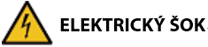 | Označuje nebezpečné vysoké napětí.  Dávejte pozor, abyste nepřišli do styku s elektrickým proudem.
 | Označuje nebezpečí laserového záření.  Dávejte pozor na to, abyste nebyli vystaveni laserovému paprsku.
 | Uvádí metody, které vám pomohou vyřešit problém nebo vám ušetří čas.
 | Poskytuje dodatečné informace formou doplnění textu.
Historie revizí
Verze | Obsah revize | Doba vydání
V1.0.1 | Aktualizovali „Aktualizace systému“. | Březen 2023
V1.0.0 | První vydání. | Listopad 2022
Oznámení o ochraně osobních údajů
Jako uživatel zařízení nebo správce údajů můžete shromažďovat osobní údaje jiných osob, například jejich obličej, otisky prstů a registrační značku. Musíte dodržovat místní zákony a předpisy na ochranu soukromí, abyste chránili oprávněná práva a zájmy jiných osob, a to zavedením opatření, která mimo jiné zahrnují: Zajištění jasné a viditelné identifikace, která lidi informuje o existenci sledované oblasti a poskytuje jim potřebné kontaktní informace.
O této příručce
● Tato příručka je určena pouze pro referenční účely. Mezi příručkou a výrobkem se mohou vyskytnout drobné rozdíly.
● Neručíme za škody vzniklé v důsledku používání výrobku způsobem, který není v souladu s touto příručkou.
● Tato příručka bude aktualizována podle posledních zákonů a předpisů příslušných jurisdikcí. Podrobné informace naleznete v tištěné uživatelské příručce, na disku CD-ROM, s pomocí QR kódu nebo na našich oficiálních webových stránkách. Tato příručka je určena pouze pro referenční účely. Mezi elektronickou verzí a tištěnou verzí se mohou vyskytnout drobné rozdíly.
● Všechna provedení a software se mohou změnit bez předchozího písemného upozornění. Aktualizace výrobku mohou způsobit, že se mezi skutečným výrobkem a příručkou objeví určité rozdíly. Chcete-li získat nejnovější program a dodatečnou dokumentaci, obraťte se na zákaznický servis.
● V tištěné verzi se mohou vyskytnout chyby nebo odchylky v popisu funkcí, operací a technických údajů. V případě jakýchkoli pochybností nebo rozporů si vyhrazujeme právo na konečné vysvětlení.
● Nelze-li příručku (ve formátu PDF) otevřít, aktualizujte software čtečky nebo vyzkoušejte jiný běžný software ke čtení souborů ve formátu PDF.
● Všechny ochranné známky, registrované ochranné známky a názvy společností uvedené v příručce jsou majetkem příslušných vlastníků.
● V případě, že se při použití zařízení vyskytne jakýkoli problém, navštivte naše webové stránky, kontaktujte dodavatele nebo zákaznický servis.
● V případě jakýchkoli nejasností nebo rozporů si vyhrazujeme právo na konečné vysvětlení.

Důležitá bezpečnostní opatření a varování
Tato část popisuje obsah týkající se správného zacházení se zařízením, prevence rizik a prevence škod na majetku. Před použitím zařízení si ji pečlivě přečtěte a při jejím používání dodržujte pokyny.
Požadavky na přepravu
● Kameru přepravujte v rámci povolených vlhkostních a teplotních podmínek.
● Při přepravě přístroj nesmí spadnout, nesmíte jej stlačit, silně s ním nevibrujte a neponořujte jej do kapaliny. Při přenášení kameru opatrně zvedněte a položte, aby nedošlo k poškození vnitřního vybavení ani uvolnění kabelového spojení.
● Nepřepravujte kameru bez obalu. Při přepravě kamery použijte standardní obal od výrobce nebo materiál stejné kvality, jinak se může kamera snadno poškodit.
Požadavky na úložiště
● Kameru skladujte v rámci povolených vlhkostních a teplotních podmínek.
● Zařízení neumisťujte na vlhké, prašné ani extrémně horké či chladné místo se silným elektromagnetickým zářením nebo nestabilním osvětlením.
● Zařízení nesmítestlačit, silně s ním nevibrujte a neponořujte jej do kapaliny.
● Při skladování mechanicky nevibrujte a zabraňte nárazu.
● Kameru skladujte na větraném místě bez silného elektromagnetického záření.
● Při dlouhodobém skladování baterie se ujistěte, že je každý půlrok plně nabitá, aby byla zajištěna kvalita baterie. Jinak může dojít k poškození.
Provozní požadavky
● Zamezte proniknutí kapalin do kamery, aby nedošlo k poškození její vnitřních součástí.
● Do kamery nevkládejte cizí přdměty, aby nedošlo ke zkratu, který by mohl způsobit poškození kamery nebo zranění osob.
● Nevystavujte zařízení vysokému elektromagnetickému záření ani prašnému prostředí.
● Nemiřte objektivem do slunce ani na jiné jasné světlo.
● Nesprávné použití nebo výměna baterie může způsobit nebezpečí výbuchu.
● Pomocí dodané nabíječky nenabíjejte jiné typy baterií. Ujistěte se, že se během nabíjení v okruhu 2 m od nabíječky nenachází žádný hořlavý materiál.
● Zkontrolujte, zda je zástrčka správně zapojena do elektrické zásuvky.
● K jednomu napájecímu adaptéru nepřipojujte více zařízení, abyste zabránili přehřátí nebo nebezpečí požáru způsobenému přetížením.
● Vychází-li ze zařízení kouř, zápach nebo hluk, okamžitě vypněte napájení, odpojte napájecí kabel a kontaktujte servisní středisko.
● Kameru nerozebírejte. Vnitřní komponenty může opravovat pouze kvalifikovaný odborník. Demontáž bez odborné pomoci může způsobit vniknutí vody nebo může vést k tomu, že kamera bude produkovat nekvalitní obraz.
● Provozní teplota: –30 °C až +55 °C (–22 °F až +121 °F) a provozní vlhkost musí být nejvýše 95 %.
Požadavky na údržbu a opravu
● Zamezte proniknutí kapalin do kamery, aby nedošlo k poškození její vnitřních součástí. V případě, že se do kamery dostane kapalina, okamžitě přestaňte kameru používat, vypněte napájení a odpojte všechny kabely. Poté se obraťte na místní zákaznický servis.
● Používejte příslušenství předepsané výrobcem. Kameru by měli udržovat kvalifikovaní odborníci.
● Před čištěním kamery nezapomeňte vypnout napájení, abyste předešli úrazu elektrickým proudem.
Nefunguje-li kamera správně, obraťte se na místní zákaznický servis. Kameru nerozebírejte.
● Tělo kamery očistěte měkkým suchým hadříkem. V případě obtížně odstranitelných nečistot vezměte čistý a měkký hadřík, namočte jej do trochy neutrálního čisticího prostředku a jemně prach setřete. Poté z kamery dalším suchým hadříkem setřete veškerou zbývající tekutinu. Nikdy nepoužívejte těkavá rozpouštědla, jako je alkohol, benzen a ředidla, ani silné a abrazivní čisticí prostředky. V opačném případě dojde k poškození povrchové úpravy kamery a ke snížení jejího pracovního výkonu.
● Uschovejte tovární balení kamery. Porouchá-li se kamera, zabalte ji do továrního balení a odešlete ji prodejci.

Table of Contents
Předmluva I
Důležitá bezpečnostní opatření a varování III
1 Úvod k výrobku 1
1.1 Přehled 1
1.2 Funkce 1
2 Struktura 2
2.1 Obsah balení 2
2.2 Popis zařízení 2
3 Základní operace 5
3.1 Spuštění a vypnutí 5
3.1.1 Manuální spuštění a vypnutí 5
3.1.2 Automatické vypnutí 5
3.2 Konfigurace kamery 5
3.2.1 Popis nabídky 5
3.2.2 Úprava obrazu 6
3.2.2.1 Nastavení dioptrií 6
3.2.2.2 Úprava zaostření 6
3.2.2.3 Nastavení kolorování 6
3.2.2.4 Nastavení digitálního zoomu 9
3.2.2.5 Nastavení osvětlení 9
3.2.2.6 Nastavení kontrastu 9
3.2.3 Nastavení režimu scény 9
3.2.4 Nastavení profilu vynulování 9
3.2.5 Nastavení vynulování 10
3.2.6 Nastavení PIP 11
3.2.7 Nastavení režimu měření vzdálenosti 11
3.2.8 Nastavení režimu FFC 12
3.2.9 Nastavení DPC 13
3.2.10 Nastavení horkého bodu 13
3.2.11 Nastavení připojení k síti Wi-Fi 13
3.2.12 Nastavení systému 14
3.3 Video a snímek 16
3.3.1 Nahrávání videí 16
3.3.1.1 Automatické nahrávání 16
3.3.1.2 Nahrávání videí 16
3.3.2 Pořizování snímků 16
3.3.3 Export souboru 16
3.4 Napájení 17
3.4.1 Instalace baterie 17
3.4.2 Nabíjení 17
3.5 Instalace vodicí lišty 17
4 Aktualizace systému 19
4.1 Ruční aktualizace 19
4.2 Aktualizace prostřednictvím aplikace 19
Appendix 1 Oznámení o shodě 20

1 Úvod k výrobku

1.1 Přehled
Monokulární termokamera pořizuje ostrý termální obraz s rychlou snímkovou frekvencí pro plynulé a dokonalé vidění běžících cílů a pohybujících se vozidel. Kamera je navržena tak, aby zvyšovala povědomí o situaci v kteroukoli denní dobu, a dokáže detekovat lidi, zvířata a předměty v úplné tmě, v mlze nebo za ostrého světla, čímž poskytuje profesionálům v oblasti vymáhání práva, lovcům a nadšencům do venkovních aktivit spolehlivé termální zobrazování v náročných podmínkách. Hojně se používá v přírodě při lovu, pozorování zvířat a dalších činnostech.

1.2 Funkce
● Kolorování
Různé režimy kolorování zobrazují různé efekty.
● Digitální zoom
Podporuje 1×, 2×, 4× a 8× digitální zoom. Počet se může v závislosti na zařízení lišit.
● Profil vynulování
Kamera podporuje až více profilů vynulování a každý profil má více souřadnic, což zpřesňuje snímání.
● Obraz v obraze
Cíl se zaměřovačem lze zvětšit v obrazu OSD, který nabízí bližší pohled na cíl s celou vizuální scénou.
● Automatické nahrávání
Když snímač nárazu kamery detekuje náraz, automaticky nahraje video a zaznamená nádherný okamžik lovu.
● Měření vzdálenosti
Označí horní a dolní část cíle a na obrazovce se automaticky zobrazí vzdálenost cíle od kamery.
● Sledování horkých bodů
Zjistí a označí nejvyšší a nejnižší teplotu.
● Síť
Podporuje připojení k síti prostřednictvím sítě Wi-Fi. Kameru můžete přidat prostřednictvím mobilní aplikace a realizovat funkce, jako je snímání, nahrávání a konfigurace parametrů.
● Úložiště
Vestavěné úložiště (až 16 GB), podpora nahrávání a snímání.
● Automatický pohotovostní režim a vypnutí
Podporuje nastavení času automatického pozastavení a vypnutí.

2 Struktura

2.1 Obsah balení
Table 2-1 Obsah balení
Název | Množství
Kamera | 1
Kabel typu C | 1
Dobíjecí baterie | 2
Nabíječka baterie | 1
Vodicí lišta | 1
Stručná příručka | 1
Informace o právních a regulačních předpisech | 1
Záruční list | 1

2.2 Popis zařízení
Figure 2-1 Popis tlačítek
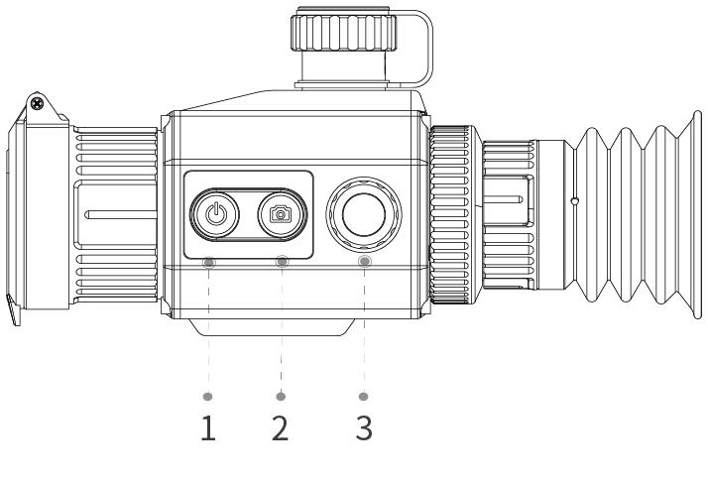
Table 2-2 Popis tlačítek
Č. | Název | Popis
1 | Tlačítko napájení | ● Stisknutím a podržením tlačítka spustíte nebo vypnete kameru.  ● Dvojím stisknutím povolíte režim spánku.
2 | Tlačítko zachycení | ● Stisknutím a podržením tlačítka nahrávejte videa.  ● Stisknutím tlačítka pořídíte snímky.
3 | Tlačítko Nabídka/přiblížení/FFC | ● Stisknutím a podržením tlačítka přejdete do standardní nabídky.  ● Stisknutím tlačítka přejdete do stručné nabídky.  ● Otáčejte tlačítkem pro digitální zoom.  ● Dvojím stisknutím provedete kalibraci plochého pole obrazu.
1 + 2 | Vypínač + tlačítko Záznam | Pseudo barvy vyberete současným stisknutím.
1 + 3 | Vypínač + tlačítko nabídky | Vynulování profilu vyberete současným stisknutím.
Figure 2-2 Popis komponent
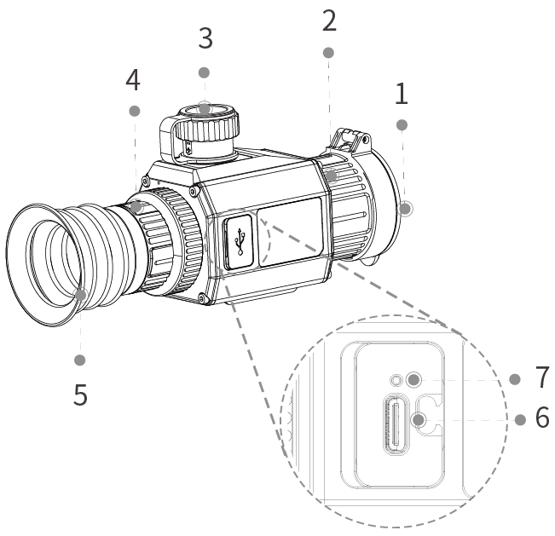
Table 2-3 Popis komponent
Č. | Název | Popis
1 | Ochranný kryt | Ochrana proti prachu. Nepoužíváte-li kameru, zavřete kryt.
2 | Nastavitelný objektiv | Pro nastavení zaostření pro jasný snímek ručně otáčejte objektivem.
3 | Přihrádka na baterii | Místo pro uložení baterie.
4 | Otočný knoflík pro nastavení dioptrií | Nastavte jej podle svého zraku.
5 | Stínítko | Chrání oči před oslněním.
6 | Port Typ C | ● Pro nabíjení se připojí k datovému kabelu.  ● Připojení kamery ke smartfonu a prohlížení živého obrazu prostřednictvím aplikace.  ● Připojení kamery k počítači pro export souborů.
7 | Indikátor nabíjení | ● Střídavě blikající červená a zelená kontrolka: chyba nabíjení.  ● Svítí červená kontrolka: nabíjení.  ● Svítí zelená kontrolka: plně nabito.  ● Vypnuto: není připojeno k datovému kabelu pro nabíjení.

3 Základní operace

3.1 Spuštění a vypnutí

3.1.1 Manuální spuštění a vypnutí
Stisknutím a podržením tlačítka  spustíte nebo vypnete kameru; dvojím stisknutím tlačítka pozastavíte nebo probudíte kameru.
Po spuštění kamery sejměte ochranný kryt objektivu.
● Když je kamera vypnutá, stisknutím a podržením tlačítka ji spustíte.
● Když je kamera zapnutá, stisknutím a podržením tlačítka ji vypnete.
● Když je kamera zapnutá, dvojím stisknutím tlačítka ji pozastavíte.
● Když je kamera v režimu pozastavení, dvojím stisknutím tlačítka ji probudíte.

3.1.2 Automatické vypnutí
Step 1 Stisknutím a podržením tlačítka  přejdete do standardní nabídky.
Step 2 Ve standardní nabídce stiskněte otočte a vyberte možnost .
Step 3 Stisknutím tlačítka přejdete na obrazovku konfigurace Nastavení systému (System Settings).
Step 4 Otáčením vyberte možnost Automatické vypnutí (Auto Shutdown).
Step 5 Stisknutím tlačítka a poté otáčením nastavte čas automatického vypnutí.
● Vypnuto: Zákaz automatického vypnutí.
● 30 min, 60 min: Nedojde-li v nastaveném čase k žádné operaci, kamera se automaticky vypne.
Step 6 Stisknutím tlačítka uložte konfiguraci.

3.2 Konfigurace kamery

3.2.1 Popis nabídky
Když je kamera zapnutá, stisknutím a podržením tlačítka přejdete do standardní nabídky. Funkce všech tlačítek jsou následující.
● Otáčením posuňte kurzor nahoru nebo dolů.
● Stisknutím tlačítka potvrdíte volbu.
● Stisknutím tlačítka ukončíte nabídku.

3.2.2 Úprava obrazu

3.2.2.1 Nastavení dioptrií
Chcete-li získat jasný obraz, otočte okulárem tak, aby vyhovoval vašemu zraku.
Při prvním použití nastavte dioptrie ještě před konfigurací funkcí.
Step 1 Namiřte objektiv na cíl a přiblížte oči ke stínítku.
Step 2 Nastavte podle svého zraku okulár ve směru nebo proti směru hodinových ručiček.
Figure 3-1 Nastavení dioptrií
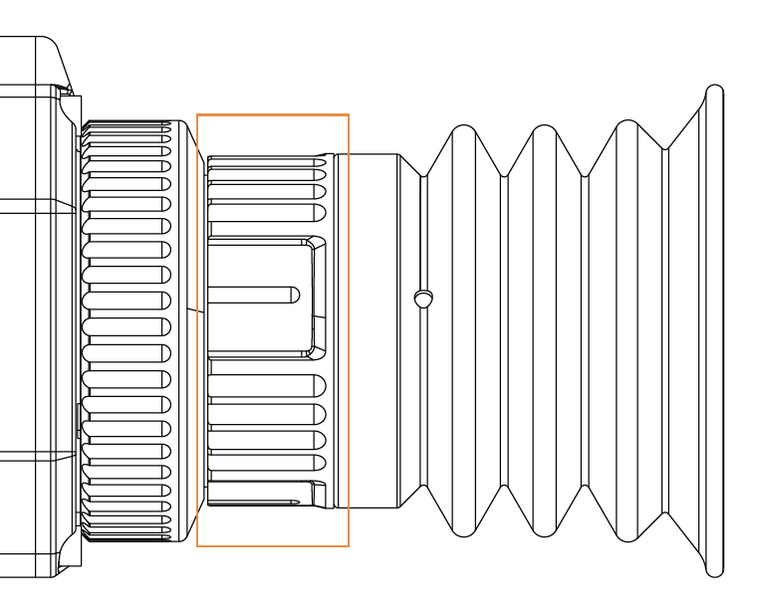

3.2.2.2 Úprava zaostření
Pro nastavení zaostření pro jasný snímek ručně otáčejte objektivem.
Step 1 Zaměřte termální objektiv na cíl.
Step 2 Nastavte zaostřovací kolečko ve směru nebo proti směru hodinových ručiček, dokud nebude obraz jasný.
Během nastavování se nedotýkejte objektivu, aby nedošlo k rozmazání, jinak by to mohlo ovlivnit kvalitu obrazu.

3.2.2.3 Nastavení kolorování
Vyberte kolorování, které přidá barvu do termálního snímku a k označení teploty použije barvu.
Step 1 Stisknutím a podržením tlačítka přejdete do standardní nabídky.
Step 2 Otáčením vyberte možnost .
Step 3 Stisknutím tlačítka přejdete na obrazovku konfigurace Kolorování (Colorization).
Step 4 Otáčením tlačítka vyberte kolorování.
● Bílá horká: Objekty s vysokou teplotou jsou bílé. Čím vyšší teplota, tím jasnější barva.
● Sépiová: Objekty s vysokou teplotou jsou jantarové. Čím vyšší teplota, tím jasnější barva.
● Zelená horká: Objekty s vysokou teplotou jsou zelené. Čím vyšší teplota, tím jasnější barva.
● Alarm: Objekty s vysokou teplotou jsou červené. Objekty mohou vyniknout.
● Železně červená: Objekty s vysokou teplotou jsou červené. Čím vyšší teplota, tím jasnější barva.
● Černá horká: Objekty s vysokou teplotou jsou černé. Čím vyšší teplota, tím tmavší barva.
Step 5 Stisknutím tlačítka uložte konfiguraci.
Figure 3-2 Bílá horká
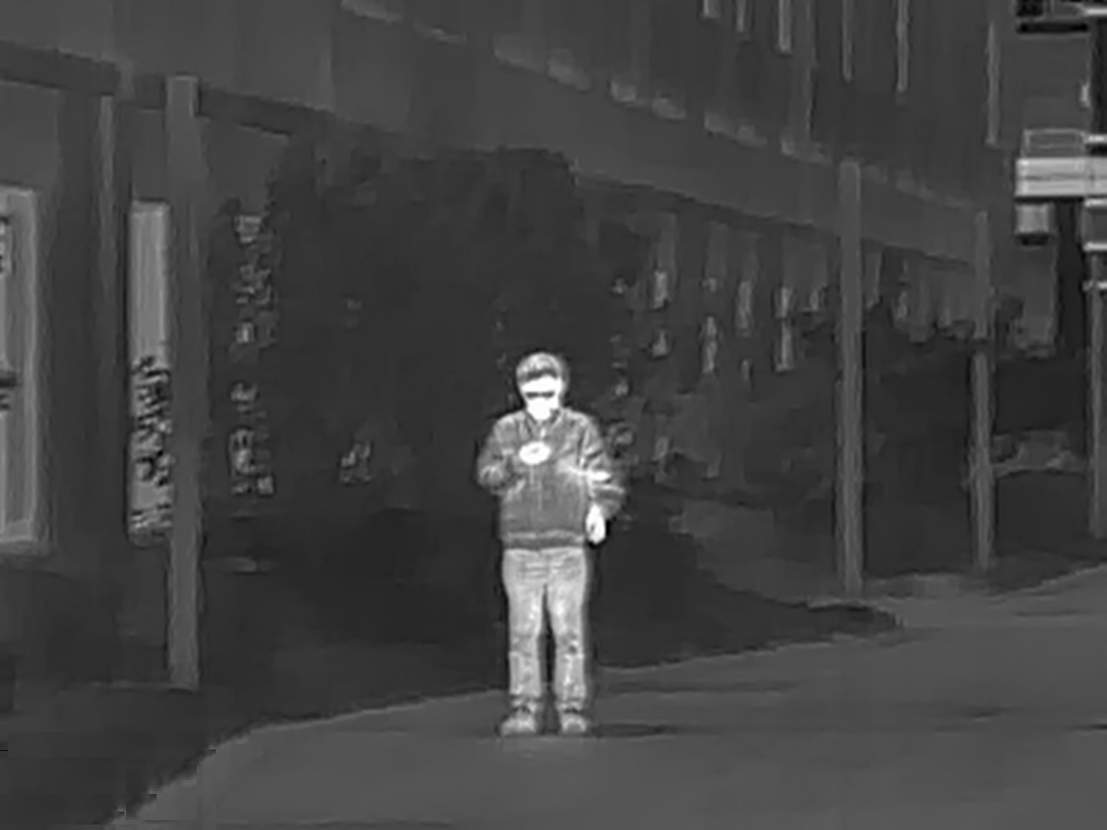
Figure 3-3 Sépiová
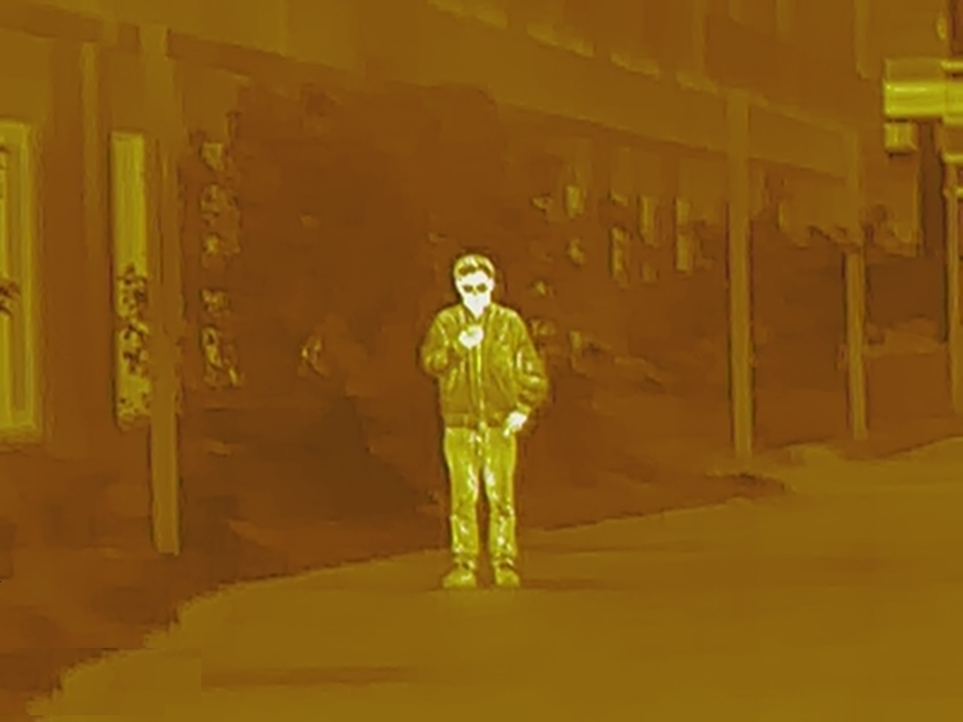
Figure 3-4 Zelená horká
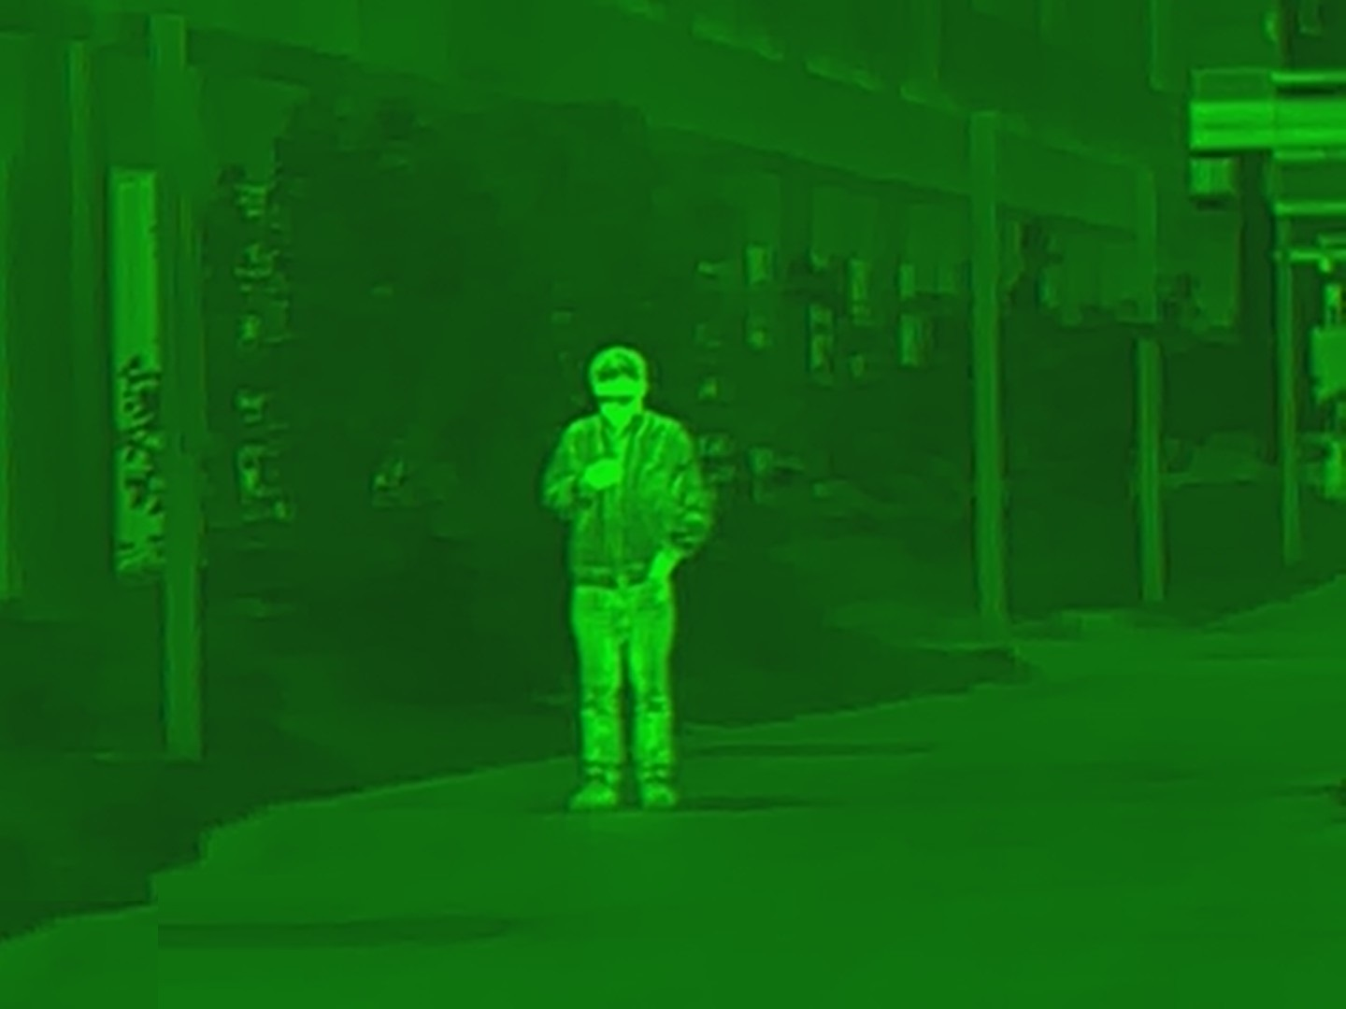
Figure 3-5 Alarm
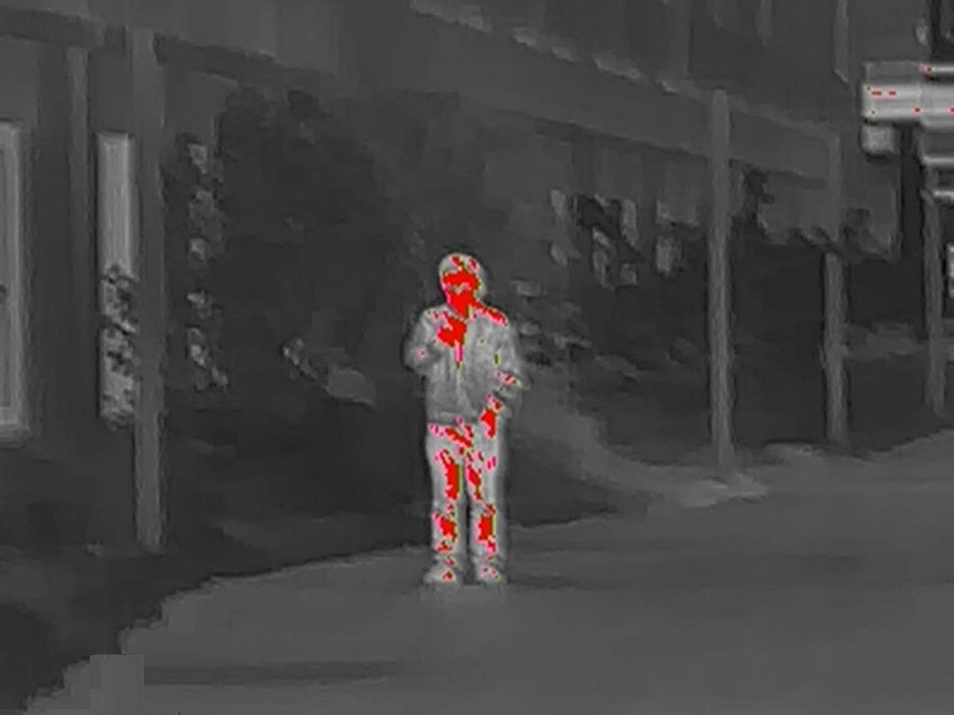
Figure 3-6 Železně červená
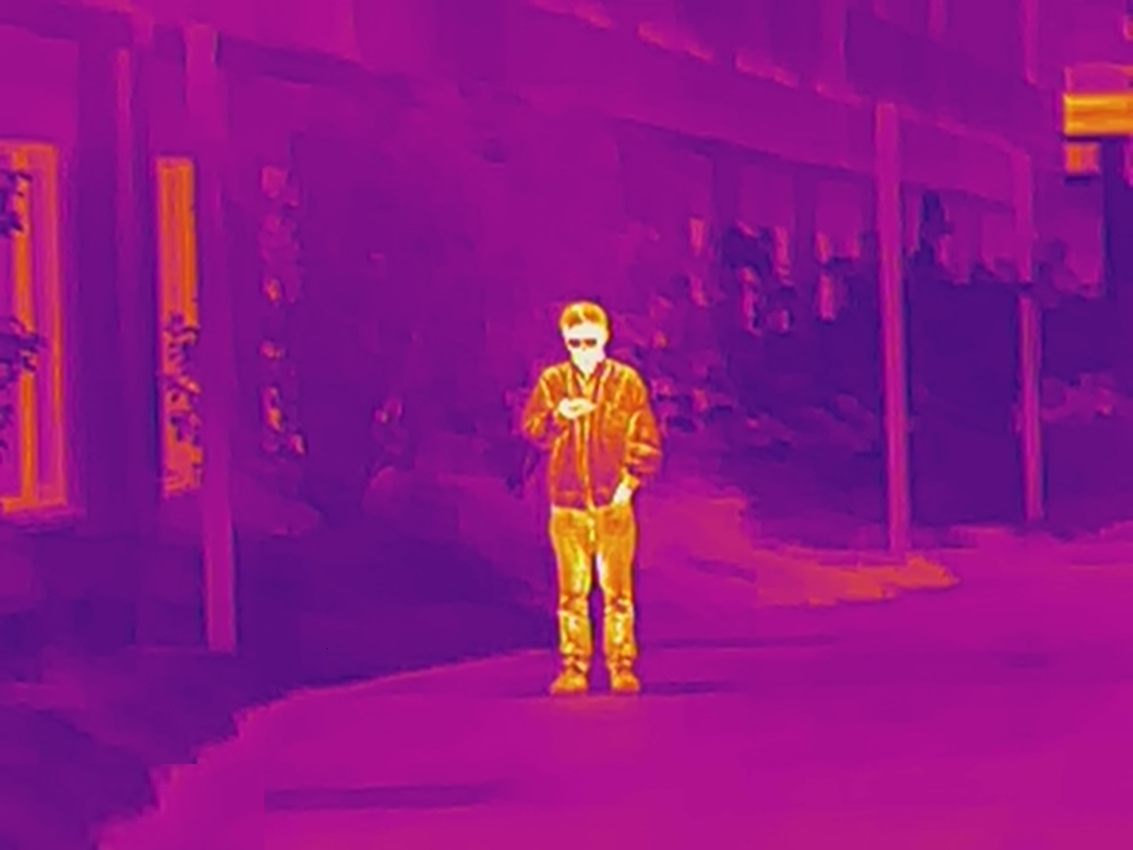
Figure 3-7 Černá horká
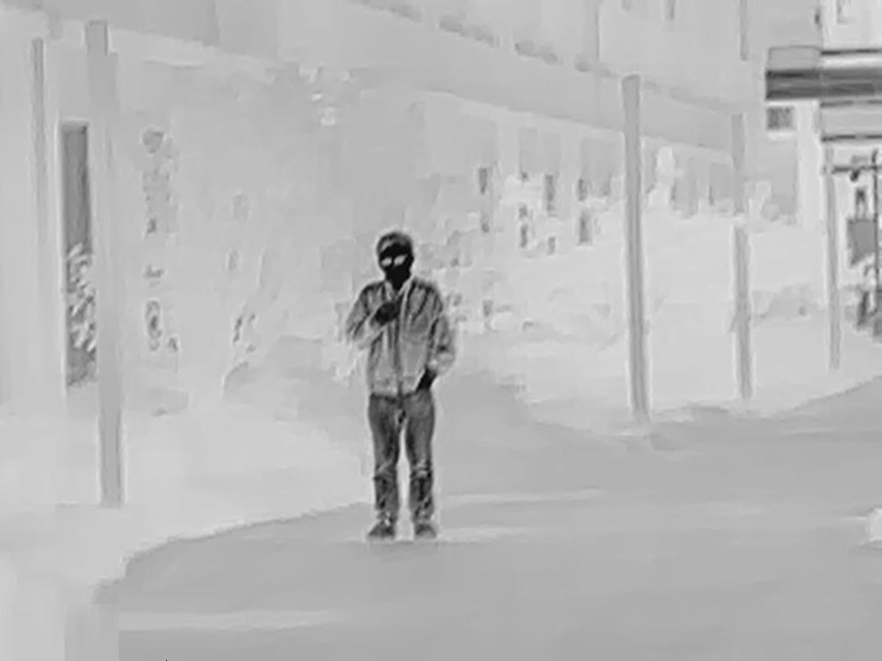

3.2.2.4 Nastavení digitálního zoomu
Digitální zoom pomáhá přiblížit obraz.
Na obrazovce prohlížení otočte pro digitální zoom a obraz se změní.

3.2.2.5 Nastavení osvětlení
Můžete nastavit jas obrazu (úroveň 1 (level 1), úroveň 2 (level 2), úroveň 3 (level 3), úroveň 4 (level 4) a úroveň 5 (level 5)).
Step 1 Stisknutím a podržením tlačítka přejdete do standardní nabídky.
Step 2 Otáčením vyberte možnost .
Step 3 Stisknutím tlačítka přejdete na obrazovku konfigurace Osvětlení (Light).
Step 4 Otáčením vyberte úroveň. Čím vyšší je úroveň, tím jasnější je obraz.
Step 5 Stisknutím tlačítka uložte konfiguraci.
Step 6 Stisknutím tlačítka vyberte úroveň.

3.2.2.6 Nastavení kontrastu
Můžete nastavit kontrast obrazu (úroveň 1 (level 1) úroveň 2 (level 2) úroveň 3 (level 3) úroveň 4 (level 4) a úroveň 5 (level 5)).
Step 1 Stisknutím a podržením tlačítka přejdete do standardní nabídky.
Step 2 Otáčením vyberte možnost .
Step 3 Stisknutím tlačítka přejdete na obrazovku konfigurace Kontrast (Contrast).
Step 4 Otáčením vyberte úroveň. Čím vyšší je úroveň, tím větší je kontrast mezi světlými a tmavými oblastmi.
Step 5 Stisknutím tlačítka uložte konfiguraci.

3.2.3 Nastavení režimu scény
Step 1 Stisknutím a podržením tlačítka přejdete do standardní nabídky.
Step 2 Otáčením vyberte možnost.
Step 3 Stisknutím tlačítka přejdete na obrazovku konfigurace Režim scény (Scene Mode).
Step 4 Otáčením vyberte režim scény z možností Standardní (Standard) a Les (Forest).
● Standardní: Slouží k dennímu pozorování.
● Les: Zvýrazní cíle s vysokou teplotou, což usnadňuje jejich nalezení.
Step 5 Stisknutím tlačítka uložte konfiguraci.

3.2.4 Nastavení profilu vynulování
Prerequisites
Před nastavením profilu vynulování se ujistěte, že jste v části Vynulování (Zeroing) nakonfigurovali vynulování. Informace naleznete v "3.2.5 Nastavení vynulování".
Procedure
Step 1 Stisknutím a podržením tlačítka přejdete do standardní nabídky.
Step 2 Otáčením vyberte možnost .
Step 3 Stisknutím tlačítka přejdete na obrazovku konfigurace Profil vynulování (Zeroing Profile).
Step 4 Otáčením vyberte požadovaný profil vynulování.
Kamera podporuje až 6 profilů vynulování.
Step 5 Stisknutím tlačítka uložte konfiguraci.

3.2.5 Nastavení vynulování
Prerequisites
Před nastavením vynulování se ujistěte, že jste v části Profil vynulování (Zeroing Profile) vybrali skupinu vynulování. Informace naleznete v "3.2.4 Nastavení profilu vynulování".
Procedure
Step 1 Stisknutím a podržením tlačítka přejdete do standardní nabídky.
Step 2 Otáčením vyberte možnost .
Step 3 Stisknutím tlačítka přejdete na obrazovku konfigurace Vynulování (Zeroing).
Step 4 Otáčením vyberte parametry, které chcete konfigurovat.
● Číslo zaměřovače
1. Stiskněte tlačítko .
2. Otáčením vyberte číslo zaměřovače.
Můžete nastavit maximálně 5 čísel.
3. Stisknutím tlačítka uložte konfiguraci.
● Typ
1. Stiskněte tlačítko .
2. Otáčením vyberte typ zaměřovače.
Kamera podporuje 11 zaměřovačů.
3. Stisknutím tlačítka uložte konfiguraci.
● Barva
1. Stiskněte tlačítko .
2. Otáčením vyberte barvu zaměřovače z možností Bílá (White), Červená (Red), Zelená (Green).
3. Stisknutím tlačítka uložte konfiguraci.
● Vzdálenost
1. Stiskněte tlačítko .
2. Otáčením vyberte vzdálenost mezi cílem a kamerou.
3. Stisknutím tlačítka uložte konfiguraci a přejděte na obrazovku konfigurace zaměřovače.
Step 5 Upravte zaměřovač.
1) Když je kurzor na hodnotě vzdálenosti, stiskněte tlačítko pro nastavení vzdálenosti.
2) Výběrem  a stisknutím tlačítka zmrazíte obraz.
3) Výběrem  a stisknutím tlačítka vyberte osu X a osu Y.
4) Otáčením upravte polohu zaměřovače.
5) Výběrem  uložte konfiguraci.
Figure 3-8 Úprava zaměřovače
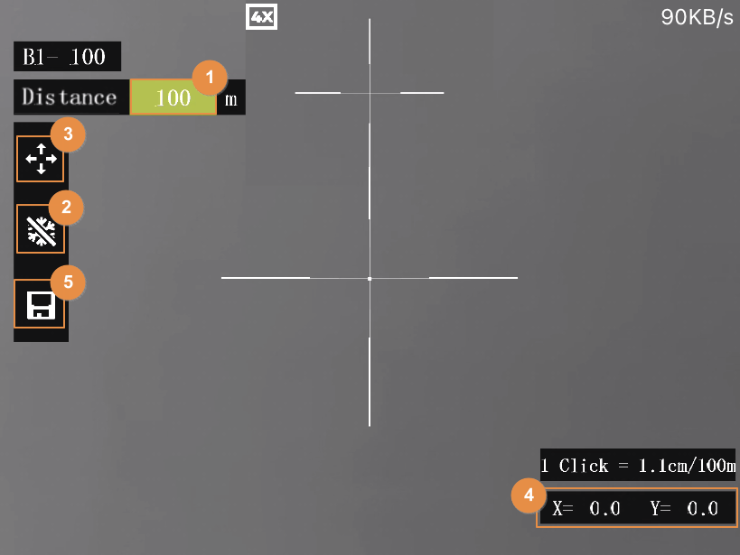

3.2.6 Nastavení PIP
Po povolení funkce obraz v obraze lze se zaměřovačem zvětšit cíl v obrazu OSD, který nabízí bližší pohled na cíl s celou vizuální scénou.
Step 1 Stisknutím a podržením tlačítka přejdete do standardní nabídky.
Step 2 Otáčením vyberte možnost .
Step 3 Stisknutím tlačítka přejdete na obrazovku konfigurace Obraz v obraze (PIP).
Step 4 Otáčením vyberte Zap. (On) a Vyp. (Off).
● Zapnuto: Na obrazovce se zobrazí obraz OSD a cíl se lze zaměřovačem v obraze OSD zvětšit.
● Vypnuto: Zakázaní obrazu v obraze.
Step 5 Stisknutím tlačítka uložte konfiguraci.

3.2.7 Nastavení režimu měření vzdálenosti
Po nastavení režimu měření vzdálenosti může kamera měřit vzdálenost k cílům.
Chcete-li zaručit přesnost měření, mějte při měření vzdálenosti pevnou ruku.
Step 1 Stisknutím a podržením tlačítka přejdete do standardní nabídky.
Step 2 Otáčením vyberte možnost .
Step 3 Stisknutím tlačítka přejdete na obrazovku konfigurace Režim měření vzdálenosti (Ranging Mode).
Step 4 Otáčením vyberte režim měření vzdálenosti.
Můžete si vybrat z možností Zajíc (Rabbit), Vlk (Wolf), Jelen (Deer), Divočák (Wild Boar) a Přizpůsobit (Customize).
Step 5 Stisknutím tlačítka uložte konfiguraci.
Na obrazovce se zobrazí dvě zelené čáry.
Po výběru možnosti Přizpůsobit (Customize) je třeba nastavit výšku cíle.
Step 6 Otáčením přesuňte zelené čáry do horní a dolní části cíle, abyste zjistili vzdálenost mezi cílem a kamerou.
Figure 3-9 Režim měření vzdálenosti
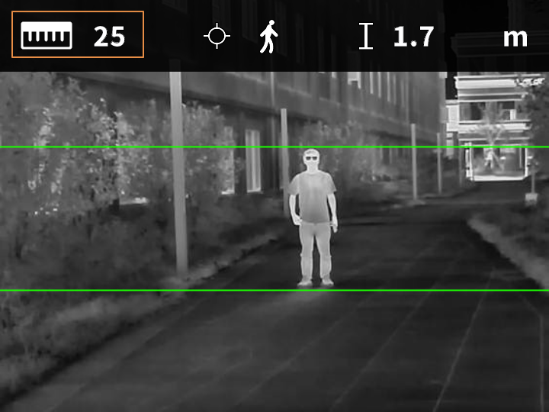

3.2.8 Nastavení režimu FFC
Pomocí funkce Kalibrace plochého pole (angl. Flat-Field Calibration, zkratka FFC) lze tepelný obraz optimalizovat a snadno zjistit změny teploty. Režim FFC můžete nastavit na možnosti Automaticky (Auto), Okamžitě (Immediately) a Manuálně (Manual).
Step 1 Stisknutím a podržením tlačítka přejdete do standardní nabídky.
Step 2 Otáčením vyberte možnost .
Step 3 Stisknutím tlačítka přejdete na obrazovku konfigurace Režim FFC (FFC Mode).
Step 4 Vyberte režim FFC.
● Automaticky: Kamera automaticky kalibruje obraz každou určitou dobu.
1. Otáčením vyberte možnost Automaticky (Auto).
2. Stisknutím tlačítka potvrdíte volbu.
Kamera automaticky kalibruje obraz.
● Manuálně: V případě potřeby proveďte kalibraci obrazu manuálně.
1. Otáčením vyberte možnost Manuálně (Manual).
2. Dvojím stisknutím tlačítka provedete manuální kalibraci obrazu.

3.2.9 Nastavení DPC
Po zapnutí funkce korekce vadných pixelů (angl. Defective Pixels Correction, zkratka DPC) můžete opravit vadné pixely na obrazu.
Step 1 Stisknutím a podržením tlačítka přejdete do standardní nabídky.
Step 2 Otáčením vyberte možnost .
Step 3 Stisknutím tlačítka přejdete na obrazovku konfigurace DPC.
Step 4 Otáčením nastavte DPC.
● Automaticky: Kamera automaticky opraví vadné pixely na obrazu.
1. Vyberte Automaticky (Auto).
2. Stisknutím tlačítka spustíte automatickou korekci.
3. Podle pokynů na obrazovce zavřete kryt objektivu.
4. Stisknutím tlačítka uložte konfigurace.
● Manuálně: Vadné pixely je třeba opravit manuálně.
1. Stisknutím tlačítka vyberte osu X a osu Y.
2. Otáčením kalibrujte vadné pixely.
3. Stisknutím a podržením tlačítka uložte konfiguraci.
Střed kurzoru označuje pozici vadného pixelu.
● Obnovení: Konfigurace DPC se obnoví na primární stav.

3.2.10 Nastavení horkého bodu
Sleduje v reálném čase bod s nejvyšší teplotou.
Step 1 Stisknutím a podržením tlačítka přejdete do standardní nabídky.
Step 2 Otáčením vyberte možnost .
Step 3 Stisknutím tlačítka přejdete na obrazovku konfigurace Zapnutý horký bod (Hot Point On).
Step 4 Otáčením tlačítka povolíte nebo zakážete horký bod.
Step 5 Stisknutím tlačítka uložte konfiguraci.
Po zapnutí funkce Horký bod (Hot Point) se ikona horkého bodu automaticky umístí do bodů s nejvyšší teplotou na snímku.

3.2.11 Nastavení připojení k síti Wi-Fi
Po povolení připojení k síti Wi-Fi můžete připojit telefon k hotspotu kamery a poté můžete pomocí aplikace přistupovat ke kameře.
Pro toto rádiové zařízení platí následující frekvenční pásma a režimy a jmenovité limity vysílaného výkonu (vyzařovaného a/nebo vedeného):
Wi-Fi 2,4 GHz (2,4 GHz až 2,4835 GHz) | 20 dBm
Když je úroveň nabití baterie nižší než 15 %, některé kamery automaticky vypnou funkci Wi-Fi.
Step 1 Naskenujte smartfonem kód QR a nainstalujte aplikaci.
Figure 3-10 Kód QR
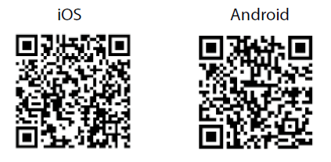
Step 2 Stisknutím a podržením tlačítka přejdete do standardní nabídky.
Step 3 Otáčením vyberte možnost .
Step 4 Stisknutím tlačítka přejdete na obrazovku konfigurace Wi-Fi (WiFi).
Step 5 Aktivace funkce Wi-Fi.
● Přístupový bod: Použijte kameru jako hotspot a připojte telefon k hotspotu kamery.
1. Otočením vyberte možnost Hotspot (Hotspot) a poté stiskněte .
2. Povolte v smartfonu síť Wi-Fi a připojte se k hotspotu kamery.
◇ Název sítě Wi-Fi: Číslo modelu + sériové číslo.
◇ Heslo sítě Wi-Fi: Posledních 8 číslic sériového čísla.
Sériové číslo naleznete na kameře a na štítku krabice od produktu.
3. Přihlaste se do aplikace. Heslo je posledních 8 číslic sériového čísla. Podle návodu přidejte zařízení.
● STA: Použijte telefon jako hotspot a připojte kameru k hotspotu telefonu.
1. Otočením vyberte možnost Wi-Fi (WiFi) a poté stiskněte .
Na obrazovce se zobrazí název sítě Wi-Fi a heslo.
2. Podle zobrazení na obrazovce změňte název sítě Wi-Fi a heslo telefonu.
3. Vybertea poté stiskněte . Kamera se automaticky připojí k hotspotu telefonu.
4. Přihlaste se do aplikace. Heslo je posledních 8 číslic sériového čísla. Podle návodu přidejte zařízení.
● Vypnuto: Deaktivace funkce Wi-Fi

3.2.12 Nastavení systému
Step 1 Stisknutím a podržením tlačítka přejdete do standardní nabídky.
Step 2 Otáčením vyberte možnost .
Step 3 Stisknutím tlačítka přejdete na obrazovku konfigurace Nastavení systému (System Settings).
Step 4 Otáčením vyberte parametr, který chcete konfigurovat.
Table 3-1 Nastavení systému
Parametr | Popis
Nastavení OSD | ● Zapnuto: Zobrazí v pravém horním rohu obrazovky úvodní panel, včetně aktuálního souboru vynulování, Wi-Fi, využití paměti, digitálního zoomu a úrovně nabití baterie.  ● Vypnuto: Nezobrazuje úvodní panel.
Mikrofon | ● Zapnuto: Videa se nahrají se zvukem.  ● Vypnuto: Videa se nahrají bez zvuku.
Varování před spálením | ● Zapnuto: Povolení varování před spálením.  ● Vypnuto: Zákaz varování před spálením.
Automatický pohotovostní režim | Otáčením nastavte čas automatického pohotovostního režimu.  ● Vypnuto: Zákaz automatického pohotovostního režimu.  ● 15 min, 30 min: Kamera automaticky přejde do pohotovostního režimu v nastaveném čase.
Logo | Otáčením nastavte, zda se má při spuštění zařízení zobrazovat logo.  ● Zapnuto: Zobrazení loga při spuštění zařízení.  ● Vypnuto: Logo se při spuštění zařízení nezobrazí.
Režim USB | Otáčením vyberte režim USB z možností Vyp. (Off), UVC (UVC) a Úložiště (Storage).  ● Vypnuto: Nabijte kameru.  ● UVC: Připojte kameru ke smartfonu a prostřednictvím aplikace prohlížejte živý obraz.  ● Úložiště: Kameru lze použít jako úložné zařízení.
Jazyk | Otáčením vyberte požadovaný jazyk.
Nastavení jednotek | Otáčením vyberte režim jednotku z možností Metr (Meter) a Stopa (Feet).
Úložiště | Otáčením vyberte režim úložiště z možností Zastavení při zaplnění disku (FullDiskStop) a Překrýt při zaplnění disku (FullDiskCover).  ● Zastavení při zaplnění disku: Když je disk plný, nahrávání videa nebo snímání obrazu se zastaví.  ● Překrýt při zaplnění disku: Když je disk plný, cyklicky přepisuje nejstarší video nebo obrazové soubory.
Verze | Stisknutím tlačítka zobrazíte informace o zařízení.
Obnovení výchozího nastavení | Stisknutím tlačítka obnovíte výchozí nastavení parametrů.
Step 5 Stisknutím tlačítka uložte konfiguraci.

3.3 Video a snímek

3.3.1 Nahrávání videí

3.3.1.1 Automatické nahrávání
Když snímač nárazu kamery detekuje náraz, automaticky nahraje video a zaznamená nádherný okamžik lovu.
Step 1 Stisknutím a podržením tlačítka přejdete do standardní nabídky.
Step 2 Ve standardní nabídce stiskněte otočte a vyberte možnost .
Step 3 Stisknutím tlačítka přejdete na obrazovku konfigurace Automatické nahrávání (Auto REC).
Step 4 Otáčením povolíte nebo zakážete Automatické nahrávání (Auto REC).
● Zapnuto: Kamera bude nahrávat videa, když snímač nárazu kamery detekuje náraz.
● Vypnuto: Kamera nebude nikdy nahrávat videa.
Step 5 Stisknutím tlačítka uložte konfiguraci.

3.3.1.2 Nahrávání videí
V rozhraní pro prohlížení stiskněte a podržte tlačítko  po dobu 3 sekund, abyste zahájili nahrávání videa. Obrazovka OSD zabliká červeně a zobrazí se doba nahrávání.
Opětovným stisknutím a podržením tlačítka po dobu 3 sekund nahrávání zastavíte. Po zastavení nahrávání se čas nahrávání zobrazí normálně.

3.3.2 Pořizování snímků
Na stránce prohlížení stiskněte tlačítko pro pořízení snímků.
Po úspěšném zachycení se na obrazovce zobrazí ikona.

3.3.3 Export souboru
Exportuje nahrané a zachycené soubory.
Step 1 Připojte kameru k počítači pomocí datového kabelu typu C.
Při prvním připojení se automaticky nainstaluje ovladač.
● Před spuštěním kamery připojte kabely. Port typu C kamery nevyměňujte za provozu.
● Po připojení kamery k počítači vyberte na obrazovce konfigurace Režim USB (USB Mode) možnost Úložiště (Storage) (On).
Step 2 Na pracovní ploše počítače dvakrát klikněte na položku Můj počítač (My Computer) a poté otevřete disk kamery v mobilním úložném zařízení.
Step 3 Vyberte soubory, které chcete exportovat, a zkopírujte je do počítače.
Pro přehrávání exportovaných souborů se vyžaduje konkrétní počítačový klient.
Step 4 Odpojte datový kabel typu C od počítače.
Po připojení kamery k počítači lze na kameře zobrazit snímky, ale funkce nahrávání a snímání nebudou k dispozici.

3.4 Napájení
Kameru můžete napájet prostřednictvím dobíjecí baterie dodávané s kamerou nebo nabíjením pomocí kabelu typu C.

3.4.1 Instalace baterie
Step 1 Otevřete kryt přihrádky na baterii.
Step 2 Do přihrádky na baterie vložte jednu baterii.
Ujistěte se, že je baterie instalována kladnou elektrodou směrem dolů.
Step 3 Utáhněte kryt.

3.4.2 Nabíjení
Po spuštění kamery se na úvodním panelu zobrazí informace o baterii. Když je baterie vybitá, včas kameru nabijte, abyste zajistili její normální funkci.
● Během nabíjení udržujte teplotu baterie od 0 °C do +60 °C (+32 °F až +140 °F).
● Nabíjejte kameru pomocí datového kabelu, který je součástí dodávky.
Step 1 Při nabíjení otevřete těsnicí kryt portu.
Step 2 Pro nabíjení kamery připojte kabel typu C k portu.
Indikátor nabíjení ukazuje:
● Střídavě blikající červená a zelená kontrolka: chyba nabíjení.
● Svítí červená kontrolka: nabíjení.
● Svítí zelená kontrolka: plně nabito.
● Vypnuto: není připojeno k datovému kabelu pro nabíjení.

3.5 Instalace vodicí lišty
Prerequisites
Před instalací vodicí lišty vypněte kameru a očistěte držák a vodicí lištu čistým hadříkem.
Procedure
Step 1 Připevněte kameru na vodicí lištu pomocí pevných šroubů.
Step 2 Utáhněte knoflíky vodicí lišty.
Figure 3-11 Instalace vodicí lišty
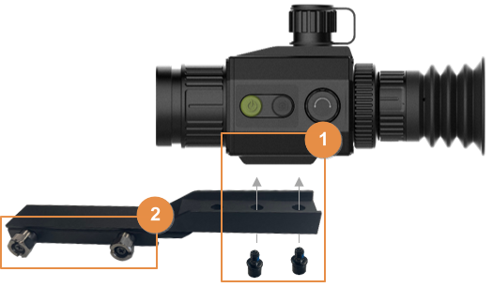

4 Aktualizace systému
Aktualizujte kameru ručně nebo prostřednictvím aplikace.

4.1 Ruční aktualizace
Step 1 Stisknutím a podržením tlačítka přejdete do standardní nabídky.
Step 2 Otáčením vyberte možnost .
Step 3 Stisknutím tlačítka přejdete na obrazovku konfigurace Nastavení systému (System Settings).
Step 4 Otáčejte a vyberte možnost Režim USB (USB Mode) .
Step 5 Otáčejte tlačítko a vyberte možnost Úložiště (Storage).
Step 6 Zkopírujte soubor s aktualizací (.bin).
Step 7 Restartujte kameru.

4.2 Aktualizace prostřednictvím aplikace
Když aplikace zjistí nový program pro aktualizaci, zobrazí oznámení. Klepnutím na Aktualizace (Upgrade) aktualizujte systém.

Appendix 1 Oznámení o shodě
Výrobky tepelné řady mohou podléhat kontrole vývozu v různých zemích nebo regionech, mimo jiné ve Spojených státech, Evropské unii, Spojeném království a/nebo dalších členských zemích Wassenaarského ujednání. Máte-li v úmyslu přenášet, exportovat nebo reexportovat výrobky tepelné řady mezi různými zeměmi, konzultujte prosím s odborníkem na právní předpisy nebo s místními vládními orgány všechny potřebné požadavky na licenci pro export.

